Žemėlapis (pratybų rajonas) prie 307PK lauko taktikos pratybų plano

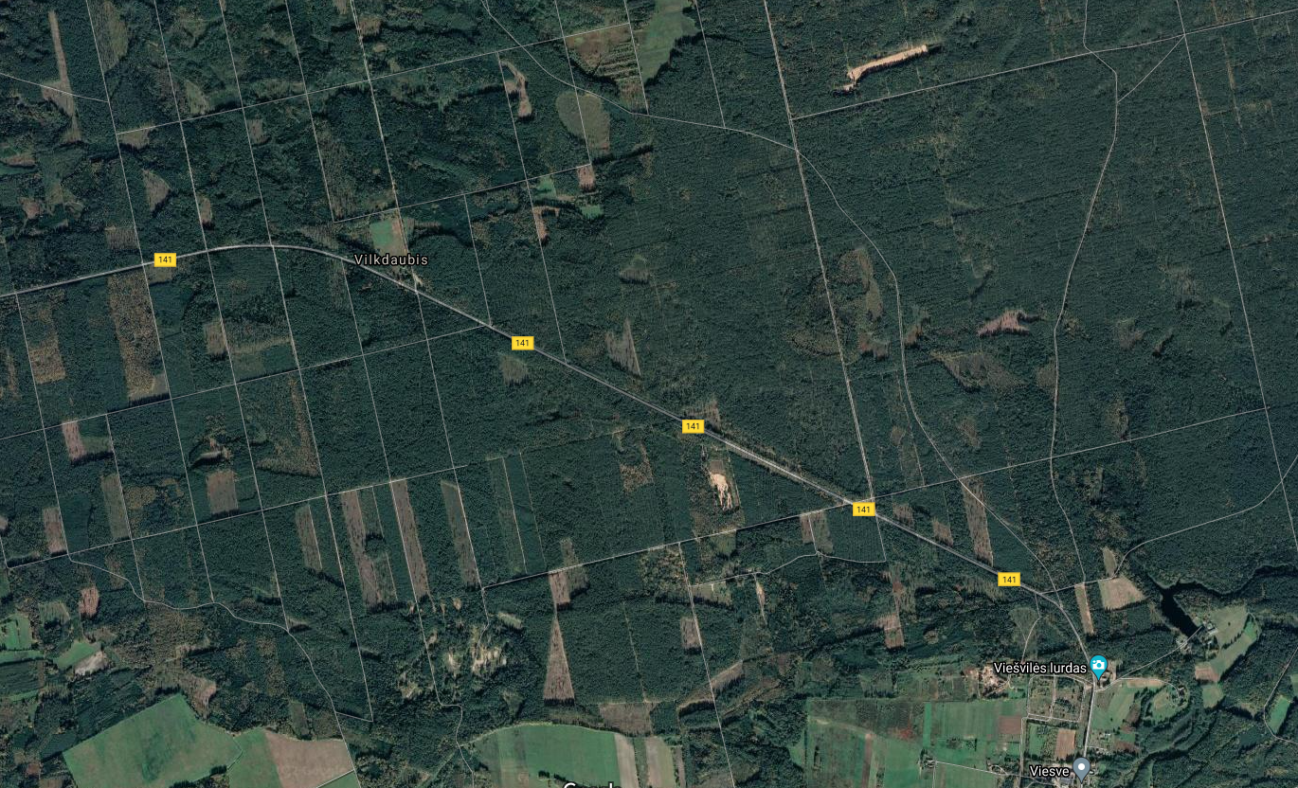
2022-03-19/20 Pratybų rajonas

